Toán
Tiết 70: XĂNG - TI - MÉT
I. Yêu cầu cần đạt:
1. Kiến thức:
- Nhận biết được và biết cách xác định đồ vật nào dài hơn, đồ vật nào ngắn hơn, hai đồ vật bằng nhau, bằng đơn vị cm.
2. Năng lực:
- Bước đầu làm quen với phương pháp đối chiếu, so sánh, xác định mối quan hệ ngược nhau (a dài hơn b thì b ngắn hơn a).
- Góp phần phát triển tư duy và lập luận toán học, năng lực giao tiếp toán học.
3. Phẩm chất:
- Tự tin, hợp tác, chia sẻ.
II. Đồ dùng dạy học:
- Bài giảng điện tử - BĐD
III. Các hoạt động dạy học chủ yếu:
- Khởi động: 4 - 5’  - Trò chơi: “Đoán ý đồng đội”  - GV cho 1 học sinh sẽ lựa chọn đồ vật trong túi đưa gợi ý cho các bạn đoán. Các đồ vật trong túi là đồ dùng học tập như bút, thước, gôm........  - GVNX: Cô muốn đo chiều dài cây viết phải thực hiện như thế nào?  - GV giới thiệu bài.  2. Khám phá: 7 – 8’  - GV giới thiệu để HS nhận biết được thước thẳng có vạch chia xăng -ti- mét, đơn vị đo xăng-ti-mét (ước lượng độ dài khoảng 1 đốt ngón tay của HS), cách viết tắt:  1 xăng-ti-mét là cm (1 cm đọc là một xăng-ti-mét).  - GV giới thiệu cách đo một vật (bút chì) bằng thước có vạch chia xăng-ti-mét (đặt một đầu bút chì ở vạch 0 của thước, vạch cuối của bút chì ứng với số nào của thước, đó là số đo độ dài của bút chì).  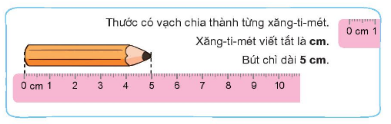  * GV chốt: Khi đo cần đặt thước từ vạch 0 và đặt thẳng thước....  3. Hoạt động : 19 – 20’  * Bài 1: 4 - 5’  *KT: Đo độ dài  - GV cho HS quan sát cách đo của 3 bạn  + Ai đặt thước sai?  + Bút chì dài mấy xăng - ti - mét?  Lưu ý:  - Có thể chiếu hình để HS thấy rõ các trường hợp đặt thước của ba bạn.  - GV yêu cầu HS thực hiện lại cách đo đúng giống như bạn Nam.  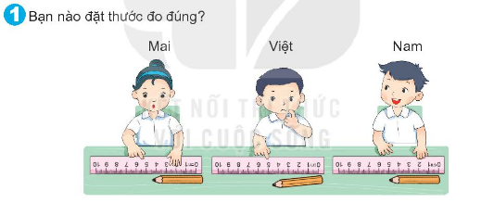  *GV chốt: Khi đo độ dài một đồ vật cần đặt thước chuẩn.  * Bài 2: 3 - 4’  *KT: Thực hành đo độ dài.  - GV cho HS thực hành bài tập theo nhóm bốn.  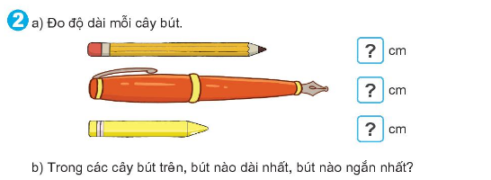  b) Từ các số đo độ dài tìm được.  *GV chốt: Để xác định được bút dài nhất, bút ngắn nhất em đã làm thế nào?  * Bài 3: 5 - 6’  *KT: Thực hành đo độ dài.  - GV đưa ra bốn đồ vật trên bảng lớp.  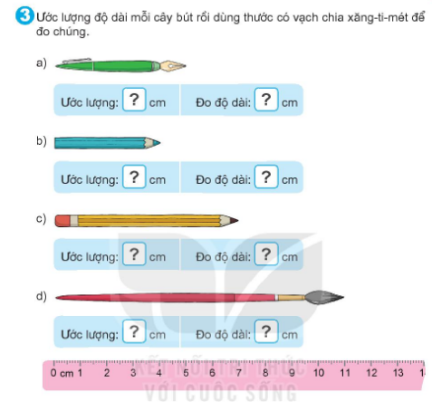  * GV chốt: Quan sát kỹ từng đồ vật rồi ước lượng  độ dài sau đó đo lại bằng thước có vạch chia cm.  * Bài 4: 4 - 5’  *KT: Đo độ dài bằng cm.  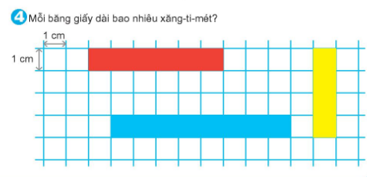  *GV chốt: Mỗi ô vuông bằng 1cm, băng giấy có bao nhiêu ô vuông thì chính bằng bấy nhiêu cm.  4. Củng cố - dặn dò: 1 - 2’.  - Nhận xét giờ học.  - Chuẩn bị bài sau. | - Quản trò lên tổ chức cho cả lớp cùng chơi .  - HS tham gia.  - HS quan sát  - HS thực hiện theo hướng dẫn của GV.  - HS nhắc lại cách đo.  - HS quan sát  - HS kiểm tra cách đo độ dài bút chì của ba bạn (đặt thước thẳng và phải áp sát thước với bút chì thẳng hàng, đặt đầu vật cần đo vào đúng số 0 trên thước). Từ đó xác định được ai đặt thước đo đúng.  - Bạn Mai, bạn Việt.  - 5 cm  - HS tập đo đặt thước lại giống bạn Nam.  -HS thực hành theo nhóm. Ba bạn thay phiên nhau đo. Một bạn làm thư kí kiểm tra lại kết quả làm của nhóm.  - HS nêu yêu cầu  - HS trong nhóm sẽ tự chọn 3 loại bút như yêu cầu trong bài tập.  a) Dựa vào cách đo độ dài ở phần khám phá, HS biết dùng thước có vạch chia xăng-ti-mét để đo độ đài bút chì, bút mực và bút màu sáp nêu số đo (cm) ở vào trong mỗi ô tương ứng.  - HS so sánh các số đo, xác định được bút dài nhất, bút ngắn nhất.  - HS ghi số ước lượng trong bảng.  -HS cùng nhau đo kiểm tra lại các vật dụng trong nhóm 4.  - HS đọc kết quả:  a/ Bút chì dài: 7cm, bút mực: 12cm, bút màu: 4cm  b/ Bút dài nhất: bút mực, bút ngắn nhất: sáp màu.  - HS nhận xét.  -HS nêu yêu cầu.  - HS quan sát rồi ước lượng độ dài mỗi vật (dài khoảng bao nhiêu cm).  - HS thực hành.  - Sau đó HS biết "kiểm tra” lại bằng thước có vạch chia xăng-ti-mét (đo chính xác). Từ đó nêu “số đo độ dài ước lượng” và “số đo độ dài chính xác” thích hợp trong mỗi ô.  - HS nghe.  - HS nêu yêu cầu  - HS đếm số ô trong mỗi băng giấy để biết mỗi băng giấy dài bao nhiêu xăng-ti-mét (ước lượng mỗi ô dài 1 cm).  - Sau đó học sinh sẽ cắt các băng giấy màu.  + Băng giấy màu đỏ: 6 cm.  + Băng giấy màu xanh: 9 cm.  + Băng giấy màu vàng: 4 cm.  - HS nhận xét.  - HS nghe.

*Điều chỉnh sau bài dạy.
__________________________________________

